

Fx Saudiarabien: 28 mill

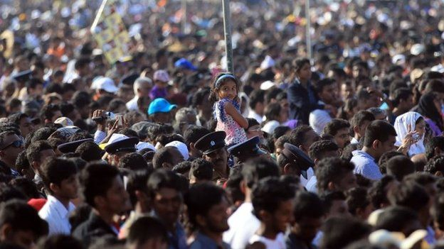

Fx Indonesien: 260 mill

